# LAPORAN PRAKTIKUM

**ALGORITMA DAN PEMROGRAMAN**



Disusun Oleh:

WAFI FAHRUZZAMAN – 140810200009

PROGRAM STUDI S-1 TEKNIK INFORMATIKA FAKULTAS MATEMATIKA DAN ILMU PENGETAHUAN ALAM

UNIVERSITAS PADJADJARAN JATINANGOR

2020

## **Tujuan**

* 1. Memahami konsep *Operasi File* dalam pemrogram C++ dengan benar.
  2. Mampu mengimplementasikan *Operasi File* pada program secara tepat.

## **Materi**

* 1. **Operasi File**

Operasi File adalah File yang pola penyimpanan datanya dalam bentuk karakter, dipakai untuk menyimpan data seperti karakter & string. Dalam bahasa pemrograman C++ dapat dilakukan operasi file dengan menggunakan:

1. Ifstream memberikan output dengan membaca isi file.
2. Ofstream memberikan input dengan menuliskan isi file.
3. Fstream melakukan keduanya.

Operasi dasar pada file pada prinsipnya terbagi menjadi 3 tahap, yaitu:

1. membuka atau mengaktifkan file (Open File)
2. melaksanakan pemrosesan file
3. menutup file (Close File)
   * 1. **Menulis Teks ke Dalam File**

Cara menulis teks ke dalam file yaitu dengan membuat perintah fileteks.open(nfile); yang akan membuka file berdasarkan nama file dari parameter fungsi yang diberikan. Jika file tersebut belum ada, maka akan dibuat secara otomatis.

* + 1. **Menambah Data pada File**

Untuk menambah data pada file dapat dilakukan dengan perintah ios::app pada open() untuk menambahkan data. Data ditambahkan di akhir file, sehingga data sebelumnya pada file yang sama tidak hilang. Jika file yang dimaksud tidak ditemukan, maka program akan membuat file baru

* + 1. **Mengecek Keberadaan Suatu File**

Cara mengecek suatu file dapat dilakukan dengan function fail() yang akan mengembalikan nilai true jika operasi baca dan tulis mengalami kegagalan, yang disebabkan oleh kesalahan logika atau logical error atau juga dari kesalahan baca tulis atau read or writing error.

* + 1. **Operasi Berbasis Karakter**

Untuk operasi berbasis karakter, operasi file juga dapat dilakukan dalam bentuk karakter. Operasi ini didukung oleh function put() dan get().

* + 1. **Membaca File per Karakter**

Cara membaca file per karakter yaitu menggunakan function eof() yang akan mengembalikan nilai true jika file yang dibuka untuk dibaca telah mencapai akhir konten dari file.

## **Latihan**

1. */\**
2. *Nama     : Wafi Fahruzzaman*
3. *NPM      : 140810200009*
4. *tanggal  : 25 November 2020*
5. *deskripsi: -Operasi File-*
6. *\*/*
7. #include <iostream>
8. #include <fstream>
9. using namespace std;
10. void bukaTulisIsiFile(char nFile[]);
11. void tambahIsiFile(char nFile[], char isi[]);
12. void periksaFile(char nFile[]);
13. void isiFilePerKarakter(char nFile[]);
14. void cetakIsiFilePerKarakter(char nFile[]);
15. int cariJumlahHurufA(char nFile[]);
16. int main(){
17. char namaFile[] = "operasiFile.txt";
18. char isi[]      = "Hello Jatinangor!";
19. bukaTulisIsiFile(namaFile);
20. tambahIsiFile(namaFile, isi);
21. periksaFile(namaFile);
22. isiFilePerKarakter(namaFile);
23. cetakIsiFilePerKarakter(namaFile);
24. cout << "\nJumlah huruf A = " << cariJumlahHurufA(namaFile)
25. << endl;
26. }
27. *//3.1 Menulis Teks ke Dalam File*
28. void bukaTulisIsiFile(char nFile[]){
29. ofstream fileteks;
30. fileteks.open(nFile);
31. fileteks << "Hello World!" << endl;
32. fileteks.close();
33. }
34. *//3.2 Menambah Data pada File*
35. void tambahIsiFile(char nFile[], char isi[]){
36. ofstream fileteks;
37. fileteks.open(nFile, ios::app);
38. fileteks << "Hello Unpad!" << endl;
39. fileteks << isi << endl;
40. fileteks.close();
41. }
42. *//3.3 Mengecek Keberadaan Suatu File*
43. void periksaFile(char nFlile[]){
44. ifstream fileteks;
45. if (fileteks.fail()){
46. cout << "File tidak dapat ditemukan" << endl;
47. } else {
48. cout << "File dapat ditemukan" << endl;
49. }
50. fileteks.close();
51. }
52. *//3.4 Operasi Berbasis Karakter*
53. void isiFilePerKarakter(char nFile[]){
54. ofstream fileteks;
55. fileteks.open(nFile);
56. fileteks.put('A');
57. fileteks.put('B');
58. fileteks.put('C');
59. fileteks.close();
60. }
61. *//3.5 Membaca File per Karakter*
62. void cetakIsiFilePerKarakter(char nFile[]){
63. char karakter;
64. ifstream fileteks;
65. fileteks.open(nFile);
66. while (!fileteks.eof()){
67. fileteks.get(karakter);
68. cout << karakter;
69. }
70. fileteks.close();
71. }
72. int cariJumlahHurufA(char nFile[]){
73. char karakter;
74. int jumlahA = 0;
75. ifstream fileteks;
76. fileteks.open(nFile);
77. while(!fileteks.eof()){
78. fileteks.get(karakter);
79. if (karakter == 'A' || karakter == 'a'){
80. jumlahA = jumlahA+1;
81. }
82. }
83. fileteks.close();
84. return jumlahA;
85. }

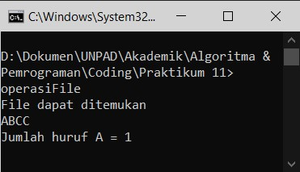**Hasil Program**

## **Tugas**

* 1. **Tugas 1**

1. */\**
2. *Nama     : Wafi Fahruzzaman*
3. *NPM      : 140810200009*
4. *tanggal  : 25 November 2020*
5. *deskripsi: -Tugas 1-*
6. *Program untuk menghitung jumlah karakter tertentu*
7. *\*/*
8. #include <iostream>
9. #include <fstream>
10. using namespace std;
11. int periksaFile(char nFile[]);
12. int jumlahKarakter(char nFile[], char karakter);
13. void input(char nFile[]);
14. void output(char nFile[]);
15. int main(){
16. char namaFile[100];
17. input(namaFile);
18. output(namaFile);
19. }
20. void input(char nFile[]){
21. cout << "\n-PROGRAM HITUNG KARAKTER-\n\n";
22. cout << "Nama file [tulis dengan .txt]: "; cin.getline(nFile, 100);
23. }
24. int periksaFile(char nFile[]){
25. int periksa;
26. ifstream fileText;
27. fileText.open(nFile);
28. if(fileText.fail()){
29. periksa = 0;
31. }else {
32. periksa = 1;
33. }
34. fileText.close();
35. return periksa;
36. }
37. int jumlahKarakter(char nFile[], char karakter){
38. char isiFile, opposite;
39. int jmlhKarakter=0;
40. ifstream fileTeks;
41. fileTeks.open(nFile);
42. if (isupper(karakter)){
43. opposite = karakter+32;
44. }else if (islower(karakter)){
45. opposite = karakter-32;
46. }
47. while(!fileTeks.eof()){
48. fileTeks.get(isiFile);
49. if((isiFile == karakter || isiFile == opposite) && (!fileTeks.eof())){
50. jmlhKarakter += 1;
51. }
52. }
53. fileTeks.close();
54. return jmlhKarakter;
55. }
56. void output(char nFile[]){
57. char karakter;
58. if (periksaFile(nFile) == 1){
59. cout << "\nFile " << nFile << " ditemukan" << endl;
60. cout << "Karakter yang dicari         : "; cin >> karakter;
61. cout << "Jumlah karakter yang dicari  : " << jumlahKarakter(nFile, karakter);
62. cout << endl;
63. } else {
64. cout << "File " << nFile << " tidak ditemukan" << endl;
65. }
66. }

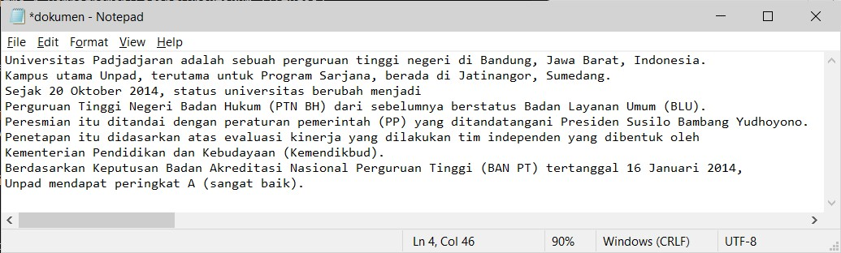**File dokumen.txt**

**Hasil Program**

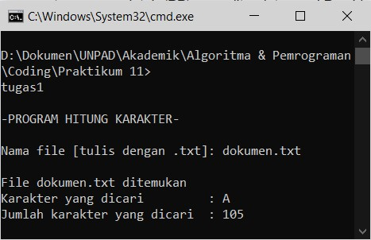

**4.2. Tugas 2**

1. */\**
2. *Nama     : Wafi Fahruzzaman*
3. *NPM      : 140810200009*
4. *tanggal  : 25 November 2020*
5. *deskripsi: -Tugas 2-*
6. *Program untuk melakukan enkripsi shift chiper suatu file teks*
7. *\*/*
8. #include <iostream>
9. #include <fstream>
10. using namespace std;
11. void input(char nFile[], int& geser);
12. void periksaFile(char nFile[]);
13. void shiftChiper(char nFile[], int geser);
14. void cetakFile(char nFile[]);
15. int main(){
16. char namaFile[100];
17. int geser;
18. input(namaFile, geser);
19. cout << endl;
20. cout << "Teks sebelum dienskripsi : "; cetakFile(namaFile);
21. shiftChiper(namaFile, geser);
22. cout << "Teks setelah dienskripsi : "; cetakFile(namaFile);
23. cout << endl;
24. }
25. void input(char nFile[], int& geser){
26. cout << "\n-PROGRAM ENKRIPSI SHIFT CHIPER-\n";
27. cout << "\nMasukkan Nama File       : "; cin.getline(nFile, 100);
28. periksaFile(nFile);
29. cout << "Input besar pergeseran   : "; cin >> geser;
30. }
32. void periksaFile(char nFile[]){
33. ifstream fileteks;
34. fileteks.open(nFile);
35. if (fileteks.fail()){
36. cout << "File " << nFile << " tidak ditemukan" << endl;
37. cout << endl;
38. exit(0);
39. }
40. fileteks.close();
41. }
42. void shiftChiper(char nFile[], int geser){
43. string text;
44. ifstream fileInput;
45. ofstream fileOutput;
47. fileInput.open(nFile);
48. getline(fileInput, text);
49. fileInput.close();
51. for(int i=0; i<text.size(); ++i) {
52. if(text[i] >= 'A' && text[i] <= 'Z'){
53. text[i] += geser;
54. if(text[i] > 'Z'){
55. text[i] = text[i] - 'Z' + 'A' - 1;
56. }
57. } else if(text[i] >= 'a' && text[i] <= 'z'){
58. text[i] += geser;
59. if(text[i] > 'z'){
60. text[i] = text[i] - 'z' + 'a' - 1;
61. }
62. }
63. }
64. fileOutput.open(nFile);
65. fileOutput << text;
66. fileOutput.close();
67. }
68. void cetakFile(char nFile[]){
69. ifstream namafile;
70. char karakter;
71. namafile.open(nFile);
73. while(!namafile.eof()){
74. namafile.get(karakter);
75. if(!namafile.eof()){
76. cout << karakter;
77. }
78. }
79. cout << endl;
80. }

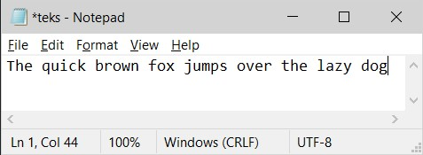**File dokumen.txt**

**Hasil Program**

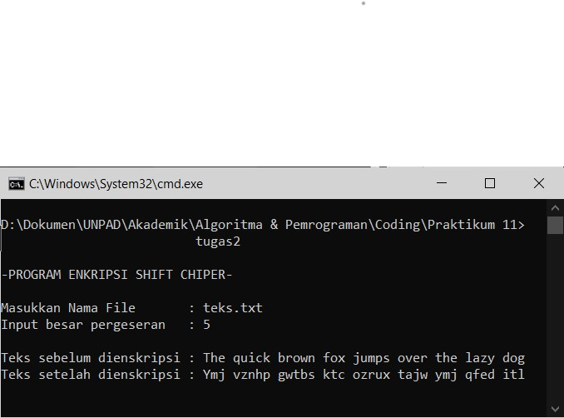

**5. Kesimpulan**

Pada praktikum Algoritma dan Pemrograman ke 11, telah mempelajari dan mengimplementasi-kan materi yang diberikan yaitu

1. Operasi File
2. Menulis Teks ke Dalam File
3. Menambah Data pada File
4. Mengecek Keberadaan Suatu File
5. Operasi Berbasis Karakter
6. Membaca File per Karakter

Selain mempelajari materi-materi tersebut juga telah mengimplementasikan dengan cara membuat program sederhana. Pada praktikum ini membuat program sederhana yaitu membuat Program untuk menghitung jumlah karakter tertentu.

Selain itu, program lainnya, yaitu membuat Program Buatlah program C++ untuk melakukan enkripsi shift chiper suatu file teks.